CÔ GIÁO NGUYỄN THỊ THANH VÂN – “NGƯỜI CHỊ CẢ” MẪU MỰC, TÂM HUYẾT, SAY MÊ VỚI NGHỀ.



Sinh năm 1971, “Người chị cả” - cô giáo Nguyễn Thị Thanh Vân, giáo viên dạy Toán trường THCS Vạn Phúc đã gắn bó với sự nghiệp trồng người suốt hơn ba thập kỷ. Với lòng yêu nghề sâu sắc, dành hết tâm huyết cho sự nghiệp giáo dục, cô đã trở thành một tấm gương điển hình tiên tiến của ngành nói chung và trường THCS Vạn Phúc nói riêng.
Sinh ra trong một gia đình có truyền thống hiếu học: bố, anh trai, chị gái đều là giáo viên, tình yêu đối với nghề giáo đã sớm ngấm vào tâm hồn của cô giáo Nguyễn Thị Thanh Vân. Tốt nghiệp trường Sư phạm năm 1991, cô đã bắt đầu sự nghiệp giảng dạy của mình tại trường THCS Duyên Hà từ năm 1992 và dành trọn tâm huyết cho sự nghiệp "trồng người". Với sự nhiệt tình tuổi trẻ và tinh thần trách nhiệm cao, cô đã nhanh chóng khẳng định được tài năng của mình. Nhiều năm liền, cô tham gia viết sáng kiến kinh nghiệm, tham gia hội thi giáo viên giỏi môn Toán cấp Huyện. Từ năm học 2004 – 2005 đến năm học 2008 – 2009 cô đạt liên tiếp 5 sáng kiến kinh nghiệm cấp Thành phố, các sáng kiến của cô được áp dụng hiệu quả trong giảng dạy. Năm học 2005 – 2006 cô được UBND Huyện Thanh Trì khen tặng “Lao động giỏi cấp Huyện”. Giờ dạy chuyên đề cấp Huyện môn Toán của cô được các đồng chí chuyên viên phòng giáo dục cũng như giáo viên dạy Toán trong Huyện đánh giá rất cao. Với phương pháp giảng dạy sáng tạo, cô đã truyền cảm hứng cho biết bao thế hệ học trò.
Tại trường THCS Duyên Hà, Cô Vân không chỉ là một giáo viên giỏi mà còn là một nhà quản lý tài năng. Cô từng đảm nhiệm nhiều vị trí quan trọng như chủ tịch Công đoàn, Tổ trưởng Tổ tự nhiên và luôn hoàn thành xuất sắc mọi nhiệm vụ được giao.
Đến năm 2015, cô Vân chuyển công tác về trường THCS Vạn Phúc và tiếp tục tỏa sáng. Tại trường THCS Vạn Phúc, cô Vân luôn là một trong những giáo viên chủ lực. Năm nào cô cũng phụ trách từ 1 đến 2 lớp 9. Với tinh thần trách nhiệm cao, cô không ngừng tìm tòi, học hỏi để nâng cao chất lượng giảng dạy. Cô thường xuyên tham gia các lớp tập huấn, hội thảo để cập nhật những phương pháp dạy học mới. Trong khi một số giáo viên cùng độ tuổi luôn ngại đổi mới, ngại việc thì cô Vân không ngần ngại việc gì cả. Cô luôn làm việc với trên 100% công suất cũng như năng lượng lan tỏa nhiệt huyết đến đồng nghiệp. Năm 2018, dù đã gần 50 tuổi cô vẫn sẵn sàng dạy chuyên đề cấp Huyện và tiết dạy rất thành công, được đánh giá là sáng tạo, phát huy tốt phẩm chất năng lực người học.
Đặc biệt, cô Vân rất chú trọng đến việc tạo một môi trường học tập vui vẻ, sôi động, giúp học sinh yêu thích môn Toán hơn. Một trong những điểm nổi bật trong phong cách giảng dạy của cô Vân là việc cô luôn đặt học sinh vào trung tâm. Cô thường xuyên tổ chức các hoạt động nhóm, trò chơi để giúp học sinh tương tác và làm việc nhóm hiệu quả. Bên cạnh đó, cô còn rất quan tâm đến việc củng cố kiến thức cho học sinh bằng cách cho học sinh tự chấm bài, tự sửa bài. Nhờ vậy, học sinh không những được khắc sâu kiến thức mà còn rèn luyện được tính tự giác, tự học.
Không chỉ giỏi chuyên môn, cô Vân còn là một người thầy tâm lý, người mẹ thứ hai luôn sẵn sàng lắng nghe và chia sẻ với học sinh. Trái với sự nghiêm túc trong giờ học, cô Vân lại rất vui tính, cởi mở và gần gũi với học sinh. Cô hiểu rõ tâm lý lứa tuổi của các em, từ đó có những cách thức động viên, khích lệ phù hợp. Nhờ vậy, cô đã giúp nhiều học sinh yếu kém tiến bộ vượt bậc.
Kết quả học tập của các lớp cô chủ nhiệm luôn ở mức cao. Nhiều học sinh đã đạt giải cao trong các kỳ thi học sinh giỏi toán cấp huyện. Đặc biệt, tỷ lệ học sinh lớp 9 của cô đỗ vào lớp 10 công lập luôn đạt kết quả cao, vượt xa so với chỉ tiêu chung của nhà trường:
Năm học 2021 – 2022: Lớp 9A1 100% học sinh thi đỗ vào lớp 10 các trường công lập; điểm trung bình môn Toán 8,55; có 05 học sinh giỏi cấp Huyện môn Toán (02 giải Ba, 03 giải khuyến khích)
Năm học 2023 – 2024: Lớp 9A4 100% học sinh đi thi đỗ vào lớp 10 các trường công lập; điểm trung bình môn Toán 7,6. Em Nguyễn Hoàng Anh đạt giải khuyến khích học sinh giỏi cấp Huyện môn Toán và huy chương vàng Thành phố Đấu trường Toán học Vioedu.
Trải qua nhiều năm công tác, cô đã trở thành một trong những giáo viên toán được học sinh, phụ huynh tôn vinh, kính trọng. Phụ huynh các lớp cô được phân công giảng dạy, làm công tác chủ nhiệm rất tin tưởng, rất yên tâm về việc học của con.
Những cống hiến của cô Vân đã được ghi nhận xứng đáng: cô đạt danh hiệu chiến sỹ thi đua cấp cơ sở và nhiều giấy khen của UBND Huyện Thanh Trì và UBND xã Vạn Phúc, của Hiệu trưởng trường THCS Vạn Phúc cũng như học sinh và nhân dân địa phương.
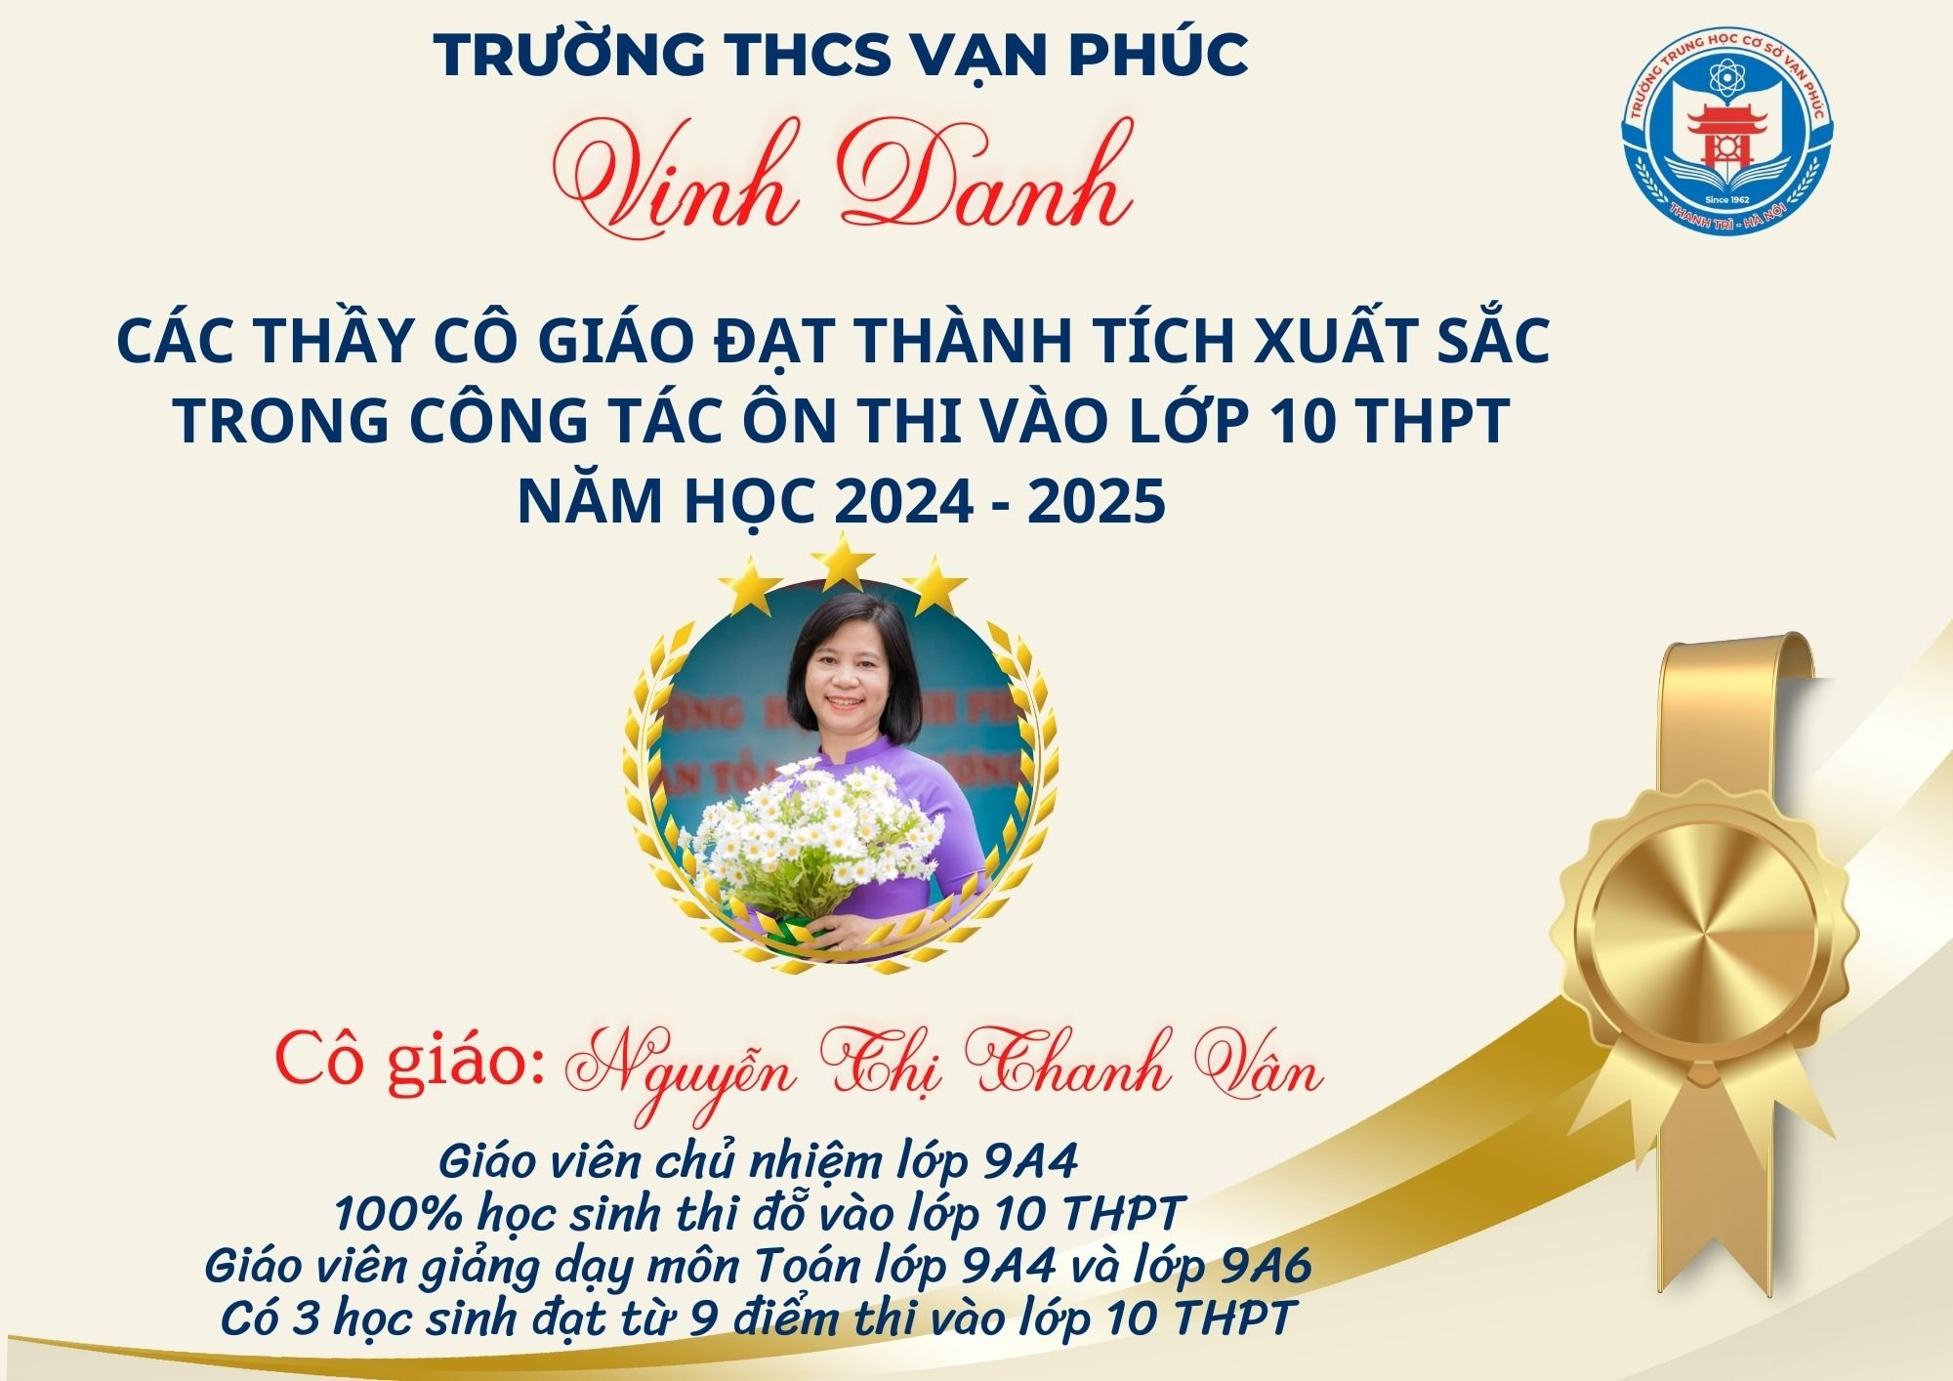

“Cô Vân là một nhà giáo tâm huyết với nghề được nhiều thế hệ học sinh yêu mến. Với chuyên môn vững vàng cô luôn mang đến nhiều tiết học bổ ích , thú vị khiến các em học trò càng yêu thích môn Toán hơn. Cô luôn được nhà trường, đồng nghiệp , các thế hệ học sinh ghi nhận là một nhà giáo tận tâm, hết mình vì học sinh thân yêu với rất nhiều thành tích nổi bật trong suốt thời gian công tác tại trường THCS Vạn Phúc” – Phụ huynh em Nguyễn Trung Hiếu lớp 9G niên khóa 2017 – 2021 nhận xét.

Thật xúc động khi được cô chia sẻ những tin nhắn từ học sinh các lớp cô dạy:
“Cô ơi nhờ có cô mà em từ 5 phẩy mà khi đi thi được hẳn 9 điểm, em cảm ơn cô nhiều lắm, em còn thèm nghe lời mắng của cô khi em không học bài nữa cô ạ.” – em Nguyễn Minh Tuấn lớp 9b niên khóa 2014- 2018 tâm sự.
Em Minh Châu lớp 9a4 niên khóa 2018- 2022 chia sẻ, em vừa ra khỏi phòng thi đã gọi ngay cho cô Vân và nói: “Mẹ Vân ơi con được 9 điểm rồi, con cảm ơn mẹ!”
Em Nguyễn Phương Thảo lớp 9A4 niên khóa 2019 – 2023, sau khi đỗ cấp 3 đã quay lại chúc cô 20/11 rồi tâm sự: “Cô ơi nhờ có sự động viên của cô mà em đã đỗ vào cấp 3, em nhớ mãi cô bảo rằng em đã có năng khiếu về môn văn rồi thì em chỉ cần cố thêm 1 chút nữa về môn toán là em hoàn toàn có thể đỗ vào cấp 3 vì em học rất đuối môn toán mà.”
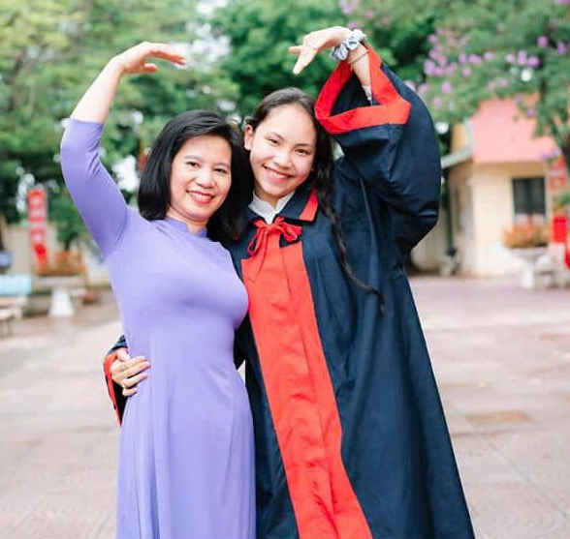
Cô giáo Nguyễn Thị Thanh Vân cùng học sinh
Đối với đồng nghiệp, cô rất mực quan tâm chia sẻ, gần gũi. Là Tổ trưởng chuyên môn nhưng tuổi đời, tuổi nghề ít hơn cô Vân, tôi luôn kính trọng “người chị cả”, các công việc trong tổ tôi luôn tham khảo ý kiến của chị Vân trước khi quyết định. Mọi công việc trong tổ khi được phân công cô đều rất vui vẻ nhận lời, hoàn thành đúng tiến độ và có trách nhiệm. Các em giáo viên trẻ mới ra trường được cô hướng dẫn, chỉ bảo ân cần. Cô rất vui tính và lạc quan, biết cân bằng cảm xúc, luôn sẵn sàng giúp đỡ mọi người. “Cô Vân là giáo viên có chuyên môn vững vàng, luôn có tinh thần học hỏi và trách nhiệm trong công việc. Cô sẵn sàng chia sẻ kinh nghiệm, giúp đỡ dìu dắt, góp ý chân thành lứa trẻ để tốt hơn về chuyên môn.” - em Nguyễn Thị Thục Anh, giáo viên trẻ nhận xét.
Ấn tượng với đồng nghiệp, học sinh cũng như phụ huynh là một cô Vân dáng người nhỏ nhắn, nhanh nhẹn, khuôn mặt xinh đẹp, tươi tắn luôn có nụ cười tỏa nắng. "Cô Vân là mẫu giáo viên lý tưởng, tuyệt vời, cháu học hỏi được rất nhiều từ cô" – em Nguyễn Thị Mai Huyền, giáo viên trẻ nhận xét.
Không chỉ thành công trong sự nghiệp, cô Vân còn là một người “phụ nữ của gia đình”. Cô luôn dành thời gian cho gia đình, vun đắp tình cảm gia đình. Cô là người con dâu hiếu thảo, người vợ đảm đang và người mẹ mẫu mực. Hai con của cô đều tốt nghiệp đại học, có công việc ổn định, đều trưởng thành và đã xây dựng gia đình riêng. Thành công của các con là niềm tự hào lớn nhất của cô.
Cô giáo Nguyễn Thị Thanh Vân – “người chị cả” đã cống hiến hết mình cho sự nghiệp trồng người. Với lòng yêu nghề sâu sắc, sự tận tâm với công việc, với những thành tích đã đạt được, cô đã góp phần không nhỏ vào sự phát triển của ngành giáo dục Thanh Trì nói chung cũng như trường THCS Vạn Phúc nói riêng. Cô Vân xứng đáng là một tấm gương sáng cho các thầy cô giáo noi theo. Hình ảnh của cô sẽ mãi là nguồn động viên lớn lao cho những ai đang theo đuổi nghề giáo.


UBND HUYỆN THANH TRÌ

TRƯỜNG THCS VẠN PHÚC

-----🙞🙜🕮🙞🙜-----

BÀI DỰ THI

CUỘC THI VIẾT VỀ TẤM GƯƠNG ĐIỂN HÌNH TIÊN TIẾN,
“NGƯỜI TỐT, VIỆC TỐT”
TRONG PHONG TRÀO THI ĐUA YÊU NƯỚC HUYỆN THANH TRÌ NĂM 2025

Họ và tên người dự thi: Nguyễn Thị Phương Lan
Nghề nghiệp: Giáo viên
Đơn vị công tác: Trường THCS Vạn Phúc – Thanh Trì – Hà Nội
Số điện thoại: 0378996011

Thanh Trì, 10/2024

